LAPORAN PRAKTIKUM
PENGUKURAN KARAKTERISTIK VHF YAGI ANTENNA

TEKNIK PENGUKURAN FREKUENSI TINGGI



Oleh :
- Ardi Anugrah (201344001)
- Assyifa Siti Azahra (20134002)
- Axel Ega Adi Putra (20134403)
- Bagas Nurhidayyat (201344004)

Tangal Percobaan: 24 Oktober 2022
Tanggal Pengumpulan: 31 Oktober 2022

PRODI TELEKOMUNIKASI - TEKNIK ELEKTRO
POLITEKNIK NEGERI BANDUNG
OKTOBER 2022

- PERCOBAAN NO : 5

- JUDUL PERCOBAAN
Pengukuran Karakteristik VHF Yagi Antenna

- TUJUAN
Berikut adalah tujuan dari percobaan pengukuran karakteristrik kabel koaksial:
- Mahasiswa dapat memahami tentang karakteristik, fungsi, dan tugas antenna.
- Mahasiswa dapat mengukur radiasi, polarisasi dan gain pada antenna.

- LANDASAN TEORI
Antena (antenna atau areal) adalah perangkat yang berfungsi untuk memindahkan energi gelombang elektromagnetik dari media kabel ke udara atau sebaliknya dari udara ke media kabel. Pada pengukuran kali ini, antena yang diukur (antena under test) dipasang sebagai antena pada sisi penerima. Antena tersebut adalah Antena Yagi VHF.
Antena Yagi adalah desain antena yang menggunakan elemen pasif. Antena ini murah dalam pembuatannya dan efektif, karena dapat menghasilkan penguatan gain signal yang bagus. Seperti di sebutkan bahwa Antena yang digunakan kali ini adalah Antena Yagi VHF yang artinya memiliki frekuensi yang sangat tinggi. Antena Yagi VHF biasanya digunakan dalam frekuensi diatas 10 MHz.
Antena Yagi hanya dapat mengambil atau menerima sinyal pada satu arah (yaitu depan), olek karena itu antenna ini berbeda dengan antenna dipole standar yang dapat mengambil sinyal sama baiknya dalam setiap arah. Antenna Yagi biasanya memiliki Gain sekitar 3-20 dB
  - Prinsip Kerja Antena Yagi
Setiap elemen menerima energy dan memancarkan kembali energi tersebut. Batang batang yang bertetangga mengambil kembali sebagian energy yang di pancarkan, jika batang-batang terletak dalam jarak yang baik. Keadaan ini memperlihatkan suatu penggandeng pemancaran. Antenna Yagi adalah antenna directional yaitu antenna yang hanya dapat mengambil atau menerima sinyal dari satu arah yaitu depan karena sisi antenna yang berada di belakang reflector memiliki gain yang lebih kecil daripada di depan director

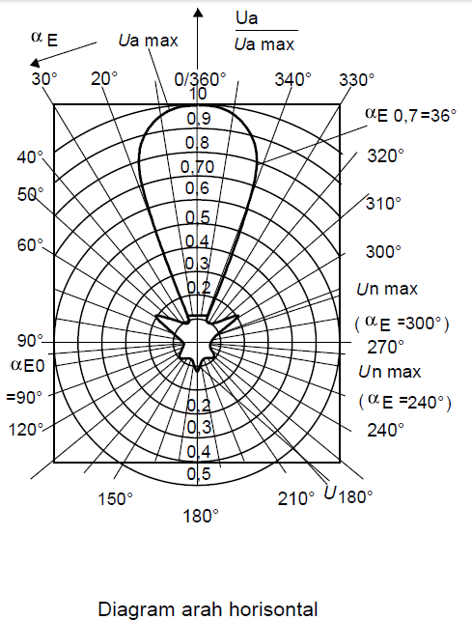
Pola Radiasi Antena Yagi
Antena mempunyai karakteristik tersendiri yang di sebut Pola Radiasi. Pola Radiasi antenna Yagi adalah Direksional,. Artinya permabatan sinyal dari antenna Yagi hanya terletak pada stu garis lurus. Jika terjadi kemiringan sudut dari antenna atau sumber sinyal, maka sinyal yang diterima akan menjadi kurang bagus. Pola radiasi direksional antenna Yagi di gambarkan sebagai berikut:
Pada saat 0° adalah arah kemana antenna harus diletakkan menghadap pemancar. Gambar disamping mempunyai sudut bukaan αEo, 7 = 36° pemancar yang terletak pada arah daerah bukaan akan diterima dengan baik.

Kelebihan dan Kekurangan Antena Yagi

No | kelebihan | Kekurangan
1. | Penguatan dapat diatur sesuai  keburuhan | Bahan untuk merangkai cukup  banyak
2. | Penggunakan perinsip antenna  direksional | Pembuatan dan perhitungan relative  sulit
3. | Bisa digunakan pada frekuensi  tinggi

- SETUP PENGUKURAN
  - Setup Pengukuran Antena Yagi dengan Polarisasi Vertikal
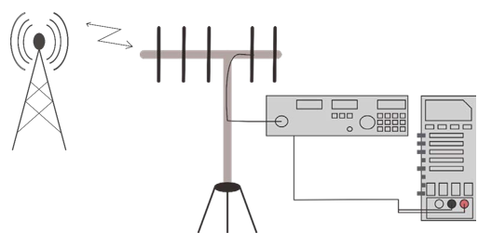

5.2 Setup Pengukuran Antena Yagi dengan Polarisasi Horizontal
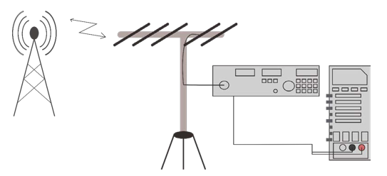

5.3 Setup Pengukuran Antena Dipole dengan Polarisasi Horizontal
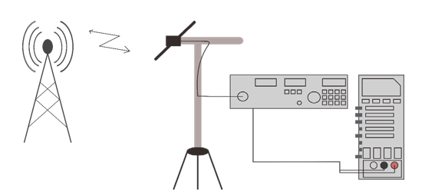

5.4 Setup Pengukuran Antena Dipole dengan Polarisasi Vertikal
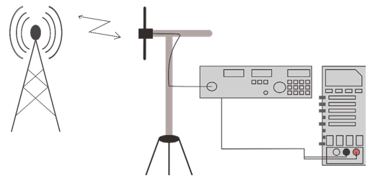

- ALAT/BAHAN YANG DIPERLUKAN
- Antena Dipole
- Tripod rotator
- Multimeter
- Measuring Receiver Level ML524B
- Battery Accu
- Kabel koaksial

- METODE PERCOBAAN
  - Pengukuran level sinyal dilakukan di satu putaran penuh 0º-360º dengan mencoba mencari level sinyal yang baik pada 0º sebanyak 3 kali. Pengukuran tersebut dilakukan untuk level sinyal dengan tone dan tanpa tone. Cara melakukan pengukuran tersebut adalah dengan menunggu antena penerima (antena yagi VHF) menerima sinyal. Saat menerima sinyal antena tersebut akan merespon dengan membuat alat Measuring Receiver Level ML524B berbunyi (dengan tone) dan tanpa bunyi (tanpa tone). Namun saat tidak menerima sinyal, antena tersebut akan mencari sinyal pada arah yang berbeda (alat ukur akan memberikan jeda waktu untuk memindahkan antena pada arah yang di tentukan). Pola penerimaan sinyalnya adalah akan ada bunyi (dengan tone) tanda antena penerima menerima sinyal kemudian hilang digantikan dengan bunyi derau setelah itu tidak akan ada bunyi (tanpa tone) dan setelah itu bunyi derau kembali, begitu seterusnya dilakukan dari 0º-360º.
  - Pengukuran seperti di atas dilakukan untuk antenna dipole cukup pada arah 0º saja pada polarisasi antena vertical dan horizontal.

- HASIL PENGUKURAN
  - Setup Pengukuran Antena Yagi dengan Polarisasi Vertikal
Tanggal: 24 Oktober 2022
Lokasi Rx: Lapang Basket
Lokasi Tx: Lab Teknik Telekomunikasi
Frekuensi: 134 Mhz
Cuaca: Cerah
Waktu: 07.50
- Data yang didapatkan
ketinggian Antenna (Meter) | Arah Antenna (derajat) | Daya Tx (dBm) | Kuat Medan Dengan Tone(dB/uV) | Kuat Medan Tanpa Tone(dB/uV) | Normalisasi
2 | 0 | 36.72 | 61,5 | 60.3 | 0
2 | 10 | 36.72 | 60,3 | 60.3 | -1,2
2 | 20 | 36.72 | 57,3 | 56.5 | -4,2
2 | 30 | 36.72 | 58,1 | 57.8 | -3,4
2 | 40 | 36.72 | 55,0 | 54.0 | -6,5
2 | 50 | 36.72 | 57,0 | 56.3 | -4,5
2 | 60 | 36.72 | 55 | 54.0 | -6,5
2 | 70 | 36.72 | 53,4 | 52.5 | -8,1
2 | 80 | 36.72 | 58,0 | 57.3 | -3,5
2 | 90 | 36.72 | 55,3 | 54.0 | -6,2
2 | 100 | 36.72 | 56,5 | 56.0 | -5,0
2 | 110 | 36.72 | 60,0 | 59.7 | -1,5
2 | 120 | 36.72 | 59,9 | 59.5 | -1,6
2 | 130 | 36.72 | 59,2 | 58.8 | -2,3
2 | 140 | 36.72 | 57,6 | 57.1 | -3,9
2 | 150 | 36.72 | 66,0 | 54.2 | 4,5
2 | 160 | 36.72 | 51,3 | 50.1 | -10,2
2 | 170 | 36.72 | 49,5 | 48.9 | -12,0
2 | 180 | 36.72 | 51,7 | 51.1 | -9,8
2 | 190 | 36.72 | 53,8 | 53.3 | -7,7
2 | 200 | 36.72 | 57,6 | 55.4 | -3,9
2 | 210 | 36.72 | 54,7 | 53.3 | -6,8
2 | 220 | 36.72 | 52,8 | 52.4 | -8,7
2 | 230 | 36.72 | 54,4 | 52.8 | -7,1
2 | 240 | 36.72 | 53,1 | 52.5 | -8,4
2 | 250 | 36.72 | 55,4 | 54.9 | -6,1
2 | 260 | 36.72 | 56,4 | 56.1 | -5,1
2 | 270 | 36.72 | 57,4 | 56.9 | -4,1
2 | 280 | 36.72 | 58,5 | 58.3 | -3,0
2 | 290 | 36.72 | 58,2 | 58.1 | -3,3
2 | 300 | 36.72 | 58,3 | 57.4 | -3,2
2 | 310 | 36.72 | 57,5 | 56.9 | -4,0
2 | 320 | 36.72 | 55,4 | 54.7 | -6,1
2 | 330 | 36.72 | 57,0 | 56.3 | -4,5
2 | 340 | 36.72 | 58,8 | 58.1 | -2,7
2 | 350 | 36.72 | 60,1 | 60.0 | -1,4
2 | 360 | 36.72 | 61,5 | 60.3 | 0,0

- Pola Radiasi

HpBw: 60˚
Front Back Ratio: 12 dB

  - Setup Pengukuran Antena Yagi dengan Polarisasi Vertikal
Tanggal: 25 Oktober 2022
Lokasi Rx: Lapang Basket
Lokasi Tx: Lab Teknik Telekomunikasi
Frekuensi: 134 Mhz
Cuaca: Cerah
Waktu: 08.20

- Data yang didapatkan
ketinggian Antenna (Meter) | Arah Antenna (derajat) | Daya Tx (dBm) | Kuat Medan Dengan Tone(dB/uV) | Kuat Medan Tanpa Tone(dB/uV) | Normalisasi  (dB)
2 | 0 | 36.72 | 61,6 | 60,3 | 0
2 | 10 | 36.72 | 59,5 | 59,1 | -2,1
2 | 20 | 36.72 | 57,3 | 56,2 | -4,3
2 | 30 | 36.72 | 53,2 | 52,5 | -8,4
2 | 40 | 36.72 | 51,4 | 51,1 | -10,2
2 | 50 | 36.72 | 45,7 | 45 | -15,9
2 | 60 | 36.72 | 43,1 | 41,5 | -18,5
2 | 70 | 36.72 | 43,5 | 42,2 | -18,1
2 | 80 | 36.72 | 48,5 | 48,0 | -13,1
2 | 90 | 36.72 | 52 | 50 | -9,6
2 | 100 | 36.72 | 50,7 | 50,4 | -10,9
2 | 110 | 36.72 | 52,6 | 51 | -9,0
2 | 120 | 36.72 | 52,8 | 51,9 | -8,8
2 | 130 | 36.72 | 56 | 55,4 | -5,6
2 | 140 | 36.72 | 53,2 | 52,6 | -8,4
2 | 150 | 36.72 | 52,2 | 51,6 | -9,4
2 | 160 | 36.72 | 49,6 | 447,5 | -12,0
2 | 170 | 36.72 | 46,2 | 45,3 | -15,4
2 | 180 | 36.72 | 44,7 | 43,8 | -16,9
2 | 190 | 36.72 | 35 | 34,7 | -26,6
2 | 200 | 36.72 | 38,1 | 36,7 | -23,5
2 | 210 | 36.72 | 36,3 | 45,8 | -25,3
2 | 220 | 36.72 | 43,7 | 42,2 | -17,9
2 | 230 | 36.72 | 41,2 | 40,6 | -20,4
2 | 240 | 36.72 | 41 | 40,4 | -20,6
2 | 250 | 36.72 | 41,6 | 40,6 | -20,0
2 | 260 | 36.72 | 37,2 | 35 | -24,4
2 | 270 | 36.72 | 44,2 | 41 | -17,4
2 | 280 | 36.72 | 39,3 | 38,3 | -22,3
2 | 290 | 36.72 | 41,6 | 39,9 | -20,0
2 | 300 | 36.72 | 50,7 | 47,8 | -10,9
2 | 310 | 36.72 | 53,4 | 52,8 | -8,2
2 | 320 | 36.72 | 56,2 | 55,4 | -5,4
2 | 330 | 36.72 | 59 | 58,2 | -2,6
2 | 340 | 36.72 | 60,7 | 59,8 | -0,9
2 | 350 | 36.72 | 60,8 | 59,6 | -0,8
2 | 360 | 36.72 | 61,6 | 60.3 | 0,0

- Pola Radiasi Antenna

HpBw: 50 ˚
Front Back Ratio: 26,6 dB

  - Setup Pengukuran Antena Dipole dengan Polarisasi Vertikal
ketinggian Antenna (Meter) | Arah Antenna (derajat) | Daya Tx (dBm) | Kuat Medan Dengan Tone(dB/uV) | Kuat Medan Tanpa Tone(dB/uV)
1,5 | 0 ˚ | 30 | 52,3 | 51,2
  - Setup Pengukuran Antena Dipole dengan Polarisasi Horizontal
ketinggian Antenna (Meter) | Arah Antenna (derajat) | Daya Tx (dBm) | Kuat Medan Dengan Tone(dB/uV) | Kuat Medan Tanpa Tone(dB/uV)
1,5 | 0 ˚ | 30 | 52 | 51,8

  - Analisis
Dari data hasil pengukuran diatas, berikut hal-hal yang dapat dianalisis
- Level daya terkuat antenna yagi vertikal yaitu 61,5. Dan level daya terkuat antenna yagi horizontal yaitu 61,6. Sehingga didapatkan Crosspole sebesar 0,1 dBµⱯ.
- Gain pada antenna penerima terhadap antena dipole Gt (dBd) = kuat medan yagi maks – gain dipole
= 61,5 – 52,3
= 9,2 dB
- Gain pada antenna penerima terhadap antenna isotropis Gt (dBd) = (kuat medan yagi maks. – gain dipole) + 21.5
= 9,2 + 21.5
= 30,7 dB
9. KESIMPULAN
Pengukuran Karakteristik Antena Yagi dapat terkendala oleh banyak hal diantaranya yaitu masalah cuaca dan tata bangunan yang menghalangi sehingga hasil pengukuran karakteristik dapat berubah ubah walaupun pada tempat yang sama.
Antena Yagi memiliki satu sudut direksi yang difokuskan untuk menerima sinyal pada arah itu. Oleh karena itu pemakaian antenna yagi harus diarahkan ke pada pengirim. Itu dibuktikan dengan hasil praktikum, ketika Antena Yagi mengarah pada pemancar maka akan semakin kuat level sinyal yang didapat. Dengan begitu dapat terlihat pola radiasi antenna yagi dari hasil pengukuran kuat level sinyal yang di plot.

